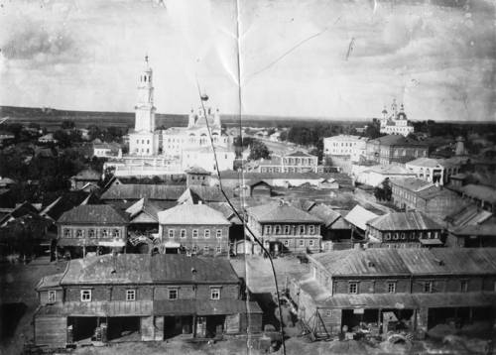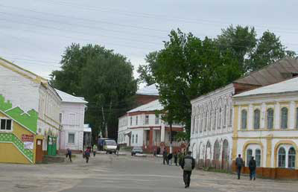
Информационный бюллетень
Темниковского городского поселения Темниковского муниципального района

Республики Мордовия
(Является официальным печатным изданием Темниковского городского поселения)
14.04.2023 г. № 4/1

КАЗЕННОЕ МУНИЦИПАЛЬНОЕ УЧРЕЖДЕНИЕ
АДМИНИСТРАЦИЯ
ТЕМНИКОВСКОГО ГОРОДСКОГО ПОСЕЛЕНИЯ
ТЕМНИКОВСКОГО МУНИЦИПАЛЬНОГО РАЙОНА
РЕСПУБЛИКИ МОРДОВИЯ

ПОСТАНОВЛЕНИЕ

14.04.2023 г. №83

г.Темников

О введении особого противопожарного режима на территории Темниковского городского поселения Темниковского муниципального района Республики Мордовия.

В соответствии с Федеральным законом от 21 декабря 2004г. № 69-ФЗ «О пожарной безопасности», Федеральным законом от 21 декабря 1994 года № 68-ФЗ «О защите населения и территорий от чрезвычайных ситуаций природного и техногенного характера», Постановлением Правительства Республики Мордовия от 23 марта 2023 года № 153 «О подготовке к весенне-летнему пожароопасному сезону 2023 года», в целях предупреждения чрезвычайных ситуаций на территории Темниковского городского поселения Темниковского муниципального района, связанных с пожарами, администрация Темниковского городского полселения постановляет:
1. Ввести особый противопожарный режим на территории Темниковского городского поселения Темниковского муниципального района с 14 апреля по 31 августа 2023 года.
2. На период действия особого противопожарного режима рекомендуется:
-ввести запрет на разведение костров, сжигание мусора, сухой травы и бытовых отходов, проведение сельскохозяйственных палов в лесах, парках, сельскохозяйственных угодьях, на территориях садоводческих, огороднических объединений, а также на территориях, прилегающих к жилым домам, иным постройкам;
-организовать уборку территорий, прилегающих к жилым домам, хозяйственным постройкам, от горючих отходов и мусора с привлечением жильцов жилых домов;
-обеспечить регулярный вывоз бытовых отходов, мусора на контейнерных площадках и с убираемых территорий;:
-проводить рейды по пресечению несанкционированного сжигания мусора и сухой растительности
-организовать проведение разъяснительной работы с населением о необходимых мерах пожарной безопасности (с помощью — интернета, информационных стендов, подворного обхода);
-провести проверку состоянию источников противопожарного водоснабжения, пожарных гидрантов, водонапорных башен, противопожарных водоёмов и подъездов к ним.
3. Контроль за исполнением настоящего постановления оставляю за собой.
4. Настоящее постановление вступает в силу со дня его официального опубликования.

И.о.главы администрации Темниковского городского поселения Темниковского муниципального района Д.Ф.Игонов

Учредитель: Совет депутатов Темниковского городского поселения Темниковского муниципального района Республики Мордовия
Тираж – 100 экз.

